
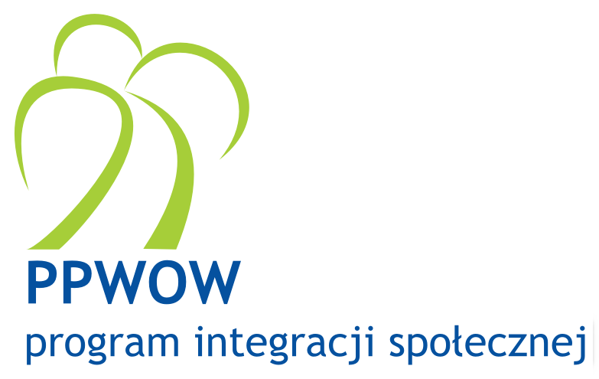

OGŁOSZENIE WYNIKÓW KONKURSU
NR 1/2010
na
Usługi integracji społecznej
W ramach środków uzyskanych przez Rząd Rzeczpospolitej Polskiej z kredytu Międzynarodowego Banku Odbudowy i Rozwoju (Bank Światowy) na Poakcesyjny Program Wsparcia Obszarów Wiejskich (PPWOW) Gmina Sadkowice uzyskała dotację w wysokości 72.400 EURO, część tej dotacji w kwocie 18.000,00 PLN przeznacza na realizację Usług Integracji Społecznej dla dzieci i młodzieży.
W tym celu w dniu 17 lutego 2010 r. Wójt Gminy Sadkowice ogłosił Konkursu na Usługi Integracji Społecznej – Zaproszenie do składania ofert na realizację niżej wymienionych usług:
Zorganizowanie i prowadzenie zajęć wokalnych, folklorystycznych, tanecznych, instrumentalnych dla dzieci i młodzieży (np. utworzenie i prowadzenie grupy muzyczno – tanecznej, utworzenie i prowadzenie zespołu wokalnego, instrumentalnego, utworzenie i prowadzenie dziecięco – młodzieżowej orkiestry dętej itp.)
Na Zaproszenie do składania ofert odpowiedziało 2 Usługodawców – wpłynęły 2 oferty.
Wybór usługodawcy odbył się w oparciu o procedurę CPP ((ang.) Community Participation in Procurement – Udział społeczności w zamówieniach) Banku Światowego opisaną w Podręczniku Realizacji Programu Integracji Społecznej dostępnym pod następującym adresem: http://www.ppwow.gov.pl. [Zgodnie z § 3 pkt. 2 Porozumienia o współpracy przy realizacji Poakcesyjnego Programu Wsparcia Obszarów Wiejskich zawartego pomiędzy Zarządem Województwa Łódzkiego, w związku z art. 4 ust. 1 lit. a Ustawy z dnia 29 stycznia 2004 r. Prawo zamówień publicznych (Dz. U. z 2007 Nr 233 poz. 1655, z późn. zm.) dopuszcza się stosowanie procedury CPP]
NAZWA USŁUGI | OFERENT | PRZYZNANA KWOTA DOTACJI W PLN | UWAGI
USŁUGI DLA DZIECI I MŁODZIEŻY
Zorganizowanie i prowadzenie zajęć wokalnych, folklorystycznych, tanecznych, instrumentalnych dla dzieci i młodzieży (np. utworzenie i prowadzenie grupy muzyczno-tanecznej, utworzenie i prowadzenie zespołu wokalnego, instrumentalnego, utworzenie i prowadzenie dziecięco – młodzieżowej orkiestry dętej itp.) | Stowarzyszenie Rozwoju Wsi Trębaczew | 8.400,00 PLN | Oferta wariantowa: usługa realizowana w zakresie utworzenia i prowadzenia dziecięco – młodzieżowej orkiestry dętej
 | Stowarzyszenie Kulturalno – Oświatowe Gminy Sadkowice | 8.400,00 PLN | Oferta wariantowa: usługa realizowana w zakresie zorganizowania i prowadzenia zajęć wokalno – muzycznych dla dzieci i młodzieży
Sadkowice, 16 marca 2010 roku

